CONVENTION SUR LES ZONES HUMIDES
64e Réunion du Comité permanent
Gland, Suisse, 20-24 janvier 2025

SC64 Doc.29.12

Proposition de projet de résolution sur
l’évaluation de la vulnérabilité des zones humides

Soumise par la République de Corée
Mesures requises :

Le Comité permanent est invité à examiner et à approuver le projet de résolution ci-joint pour examen par la Conférence des Parties contractantes à sa 15e Session.

Note de couverture du Secrétariat

Le projet de résolution présente une vue d’ensemble de l’Outil d’évaluation de la vulnérabilité des zones humides (WETVAT – Wetland Vulnerability Assessment Tool) élaboré par le Centre régional Ramsar – Asie de l’Est en collaboration avec des spécialistes et les gouvernements de la République de Corée et des Philippines. Il invite les Parties contractantes et les autres parties prenantes à utiliser cette approche pour l’évaluation et la gestion des zones humides.

Le GEST a été invité à examiner le projet de résolution.

Introduction

Ce projet de résolution répond à la nécessité de garantir l’utilisation rationnelle des zones humides et de reconnaître, évaluer et comprendre la vulnérabilité des zones humides à une multitude de menaces.

Le projet de résolution présente une vue d’ensemble de l’Outil d’évaluation de la vulnérabilité des zones humides (WetVAT – Wetland Vulnerability Assessment Tool) élaboré par le Centre régional Ramsar – Asie de l’Est en collaboration avec des spécialistes et les gouvernements de la République de Corée et des Philippines.

Le projet de résolution demande aux Parties contractantes de prendre note du WetVAT décrit en annexe et invite les Parties contractantes et les autres parties prenantes à utiliser, à titre volontaire, cette approche pour l’évaluation et la gestion des zones humides.

Les éléments techniques du WetVAT ont fait l’objet d’une consultation et d’une évaluation auprès de gestionnaires de zones humides d’Asie de l’Est et d’ailleurs.

Les figures de l’annexe 1 comprennent des captures d’écran des feuilles de calcul WetVAT dans le but d’illustrer la façon dont l’outil apparaît, plutôt que pour la discussion. Pour l’instant, la version initiale de l’outil est disponible uniquement en anglais. Les versions française et espagnole seront disponibles pour la COP15 grâce à un lien inclus dans un guide d’utilisation séparé qui sera soumis en tant que document d’information. Les détails de l’outil pourront être améliorés au cours du temps grâce au retour d’information des utilisateurs.

Ce projet de résolution n’a aucune incidence financière sur le Secrétariat.

Paragraphes | Action | Coût (CHF)
Tous | Aucune | Aucun

Projet de résolution XV.x, Évaluation de la vulnérabilité des zones humides

1. RECONNAISSANT que le concept d’utilisation rationnelle des zones humides, tel que décrit dans l’annexe A à la Résolution IX.1, Orientations scientifiques et techniques additionnelles pour appliquer le concept d’utilisation rationnelle de Ramsar, est au cœur des efforts de la Convention pour arrêter et inverser la tendance à la perte des zones humides ;

2. RECONNAISSANT que l’utilisation rationnelle des zones humides nécessite une compréhension approfondie des facteurs de changement afin de pouvoir s’attaquer aux causes profondes de la perte et de la dégradation des zones humides (Perspectives mondiales des zones humides, 2018) ;

3. CONSCIENTE du fait qu’à l’échelle mondiale, les zones humides ont diminué de 35 % depuis 1970 et que la détérioration des zones humides continue d’être largement répandue (Perspectives mondiales des zones humides : Édition spéciale, 2021), et PRÉOCCUPÉE par le fait que cette tendance, si elle n’est pas prise en compte de manière adéquate, affectera l’atteinte des Objectifs de développement durable (ODD) des Nations Unies à l’horizon 2030, l’atténuation et l’adaptation au changement climatique au titre de l’Accord de Paris et de la Convention-cadre des Nations unies sur les changements climatiques, ainsi que la mise en œuvre du Cadre mondial de la biodiversité de Kunming-Montréal adopté par la Convention sur la diversité biologique ;

4. CONSCIENTE de la nécessité d’évaluer l’état, les tendances et les menaces qui pèsent sur les zones humides, comme indiqué dans l’annexe E de la Résolution IX.1, Orientations scientifiques et techniques additionnelles pour appliquer le concept d’utilisation rationnelle de Ramsar, et dans le mandat confié au Groupe d’évaluation scientifique et technique dans l’annexe 2 de la Résolution XIII.8, Application future des aspects scientifiques et techniques de la Convention pour 2019-2021, qui souligne explicitement la nécessité de disposer de méthodologies et/ou d’outils relatifs aux meilleures pratiques pour le suivi des zones humides d’importance internationale ;

5. NOTANT qu’une gestion efficace des zones humides, telle que décrite dans la Résolution XII.15, Évaluation de l’efficacité de la gestion des Sites Ramsar, exige une compréhension et une évaluation des menaces qui pèsent sur les caractéristiques écologiques des sites ;

6. NOTANT EN OUTRE que la Résolution XI.8, Simplifier les procédures de description des Sites Ramsar au moment de leur inscription et lors de mises à jour ultérieures, demande de veiller à ce qu’une description complète des facteurs (réels et probables) qui affectent négativement les caractéristiques écologiques d’un site soit fournie dans la Fiche descriptive Ramsar d’une zone humide d’importance internationale ; et

7. PRÉOCCUPÉE par le fait qu’en l’absence d’une évaluation adéquate des facteurs de changement négatif, la vulnérabilité des zones humides, y compris des zones humides d’importance internationale, à diverses menaces, se poursuivra ;

LA CONFÉRENCE DES PARTIES CONTRACTANTES

8. RECONNAÎT la nécessité d’évaluer la vulnérabilité des zones humides à diverses menaces et divers facteurs de changement négatif des caractéristiques écologiques ;

9. RÉAFFIRME la valeur à long terme de l’adoption d’une approche participative lors de l’évaluation des menaces pesant sur les zones humides, y compris les zones humides d’importance internationale ;

10. DEMANDE aux Parties contractantes, lorsqu’elles suivent l’état des zones humides d’importance internationale et d’autres zones humides, de veiller à ce que ces évaluations comprennent non seulement des éléments biologiques et hydrologiques, mais tiennent également compte de la vulnérabilité des caractéristiques écologiques des zones humides à diverses menaces ;

11. PREND NOTE de l’outil d’évaluation de la vulnérabilité des zones humides (WetVAT) décrit à l’annexe 1 de la présente Résolution ; et ENCOURAGE les Parties contractantes à envisager, le cas échéant, d’utiliser cette approche pour évaluer la vulnérabilité des zones humides, en particulier en lien avec l’Article 3.2 de la Convention ;

12. ENCOURAGE EN OUTRE les Parties contractantes, dans le cadre de l’approche décrite à l’annexe 1 ou d’autres approches similaires, à adopter des principes de gestion adaptative qui permettent une collecte continue de données, un examen périodique et une évaluation itérative au fur et à mesure que de nouvelles informations sont disponibles, améliorant ainsi l’efficacité de la réponse aux menaces émergentes et aux lacunes en matière de connaissances ;

13. ENCOURAGE ÉGALEMENT les Parties contractantes, le cas échéant, à utiliser l’approche décrite à l’annexe 1 ou d’autres approches pertinentes pour évaluer la vulnérabilité des zones humides, lorsqu’elles décrivent l’état des sites inscrits sur la Liste des zones humides d’importance internationale dans leurs Rapports nationaux et leurs Fiches descriptives Ramsar ;

14. INVITE les Parties contractantes à allouer des ressources, lorsqu’elles sont disponibles, ou à rechercher des partenariats avec les initiatives régionales Ramsar et les organisations internationales pertinentes afin de faciliter la formation, les ateliers et le partage des ressources visant à renforcer les capacités techniques d’évaluation et de traitement des vulnérabilités des zones humides ;

15. CONFIRME que cette résolution ne crée pas d’obligations supplémentaires en matière de rapports pour les Parties, ni d’implications financières pour le Secrétariat ; et

16. REMERCIE le Centre régional Ramsar – Asie de l’Est pour son parrainage et son organisation qui ont jeté les bases du WetVAT.

Annexe 1
Vue d’ensemble de l’outil d’évaluation de la vulnérabilité des zones humides (WetVAT)

Introduction
1. Partout dans le monde, les zones humides sont vulnérables car elles sont exposées à diverses pressions. Dans certains endroits, ces pressions et ces impacts potentiels sont bien documentés et sont traités avec succès. Toutefois, dans d’autres lieux, le manque de données, de ressources et de méthodes empêche de mener des évaluations approfondies de la vulnérabilité. Cela est particulièrement le cas dans les zones humides isolées ou celles dont les ressources en matière de gestion sont limitées.

2. L’évaluation des menaces qui pèsent sur les zones humides est souvent réalisée dans le cadre de l’analyse de l’impact environnemental de projets de développement ou en tant qu’élément du plan de gestion des sites, en particulier pour les zones humides d’importance internationale. Toutefois, dans de nombreux cas, les méthodes d’évaluation ont été définies dans les pays industrialisés et sont mal adaptées aux conditions des pays moins développés où les connaissances sur les zones humides sont souvent moins complètes et les ressources plus limitées. Il est courant pour de nombreuses zones humides que les données nécessaires à une évaluation détaillée n’existent pas et, par conséquent, peu d’évaluations de la vulnérabilité ont été réalisées. En outre, les communautés qui dépendent le plus des zones humides sont souvent celles qui n’ont pas les ressources nécessaires pour réaliser une évaluation formelle.

3. Une initiative conjointe de la Convention sur les zones humides et du WWF, conçue pour favoriser la coopération régionale en matière de conservation à long terme des zones humides, a recommandé le développement d’outils pour faciliter le suivi et l’évaluation du changement climatique et d’autres impacts sur les zones humides d’importance internationale et d’autres sites de zones humides. En conséquence, le programme Asia Pro-Eco de l’UE a financé le développement d’un ensemble de méthodes d’inventaire et d’évaluation pour les zones humides du Grand Himalaya. Une première méthode d’évaluation de la vulnérabilité a été développée pour les zones humides d’altitude dans la région de l’Himalaya et a été testée sur des sites isolés et non isolés. La méthode s’appuie sur une évaluation antérieure des services écosystémiques fournis par une zone humide et des pressions auxquelles les zones humides sont confrontées.

Développement récent de l’outil d’évaluation de la vulnérabilité des zones humides

4. La méthode développée dans le cadre du travail sur les zones humides du Grand Himalaya a ensuite été améliorée pour être appliquée dans le domaine du Centre régional Ramsar – Asie de l’Est (RRC-EA) et au-delà, et testée sur un plus grand nombre de sites dans la région. L’outil d’évaluation de la vulnérabilité des zones humides (WetVAT) qui en résulte est directement complémentaire d’autres outils et approches volontaires qui sont à la disposition des gestionnaires de zones humides, tels que l’Évaluation rapide des services écosystémiques des zones humides (RAWES) et l’Outil de suivi de l’efficacité de la gestion des sites Ramsar (R-METT). En outre, elle contribue à garantir que des études de l’impact environnemental fiables sont entreprises et que des mesures sont définies pour réduire au minimum les impacts des projets sur les écosystèmes des zones humides et, par conséquent, pour protéger et maintenir les caractéristiques écologiques des zones humides, comme cela est encouragé dans la Résolution XIV.16.

5. WetVAT intègre l’importance fondamentale des zones humides pour la conservation de la biodiversité et leur rôle dans la fourniture de services écosystémiques fondés sur cette biodiversité. La méthode décrite dans la présente annexe identifie séparément la biodiversité en tant que composante fondamentale des caractéristiques écologiques d’une zone humide, mais intègre l’importance des zones humides à la fois pour la conservation de la biodiversité et pour leur rôle dans la fourniture de services écosystémiques. Le terme « valeur » est utilisé pour couvrir ces deux éléments, puisque la Convention utilise ce terme pour indiquer à la fois l’importance intrinsèque des zones humides pour la biodiversité et l’importance des services écosystémiques pour les populations humaines.

Objectif de l’outil

6. Les zones humides sont vulnérables à un large éventail de menaces humaines et de changements environnementaux, notamment le surpâturage, la construction de barrages, la pollution, le drainage et le changement climatique. Par conséquent, si l’on veut conserver les caractéristiques et les valeurs intrinsèques de ces zones humides, il est nécessaire d’identifier, d’évaluer et de gérer les menaces. WetVAT n’aborde pas la dynamique naturelle des zones humides qui peut modifier leurs caractéristiques au cours du temps, mais évalue plutôt la vulnérabilité du système à une série de menaces.

7. L’objectif de cet outil est de donner aux gouvernements, aux organismes chargés de la conservation et aux gestionnaires de zones humides du monde entier la possibilité d’évaluer la vulnérabilité de leurs zones humides et de combiner les informations avec d’autres évaluations des zones humides pour évaluer la vulnérabilité à plusieurs échelles. L’outil a été spécialement développé en partant du constat que de nombreuses organisations ne disposent pas d’informations ou de compétences nécessaires pour réaliser une évaluation complète et détaillée. Cependant, il reconnaît que les connaissances locales et autochtones d’un site sont souvent extrêmement complètes et qu’il suffit de les rassembler et de les structurer de manière à faciliter l’évaluation de la vulnérabilité.

Vue d’ensemble de la méthode

8. WetVAT est un outil interactif basé sur un tableur (Microsoft Excel). Il complète le cadre publié par la Convention pour l’évaluation de la vulnérabilité des zones humides aux changements climatiques. Tous deux évaluent l’effet probable d’un ensemble de menaces identifiées sur les valeurs associées au système de zones humides. Cependant, WetVAT évalue un ensemble de menaces beaucoup plus large qui comprend le changement climatique mais qui va au-delà. WetVAT est spécialement mis en place pour évaluer les valeurs et les menaces du point de vue des parties prenantes locales et, dans son analyse, il est susceptible d’inclure des données quantitatives et qualitatives.

9. WetVAT utilise une approche basée sur le risque pour évaluer la vulnérabilité des zones humides aux menaces. La vulnérabilité est basée sur la probabilité d’occurrence des impacts négatifs et la gravité de tout impact sur la biodiversité et les services écosystémiques. Le score de risque (élevé, moyen, faible) permet aux gestionnaires des zones humides de fixer les priorités des activités de conservation, de définir les ressources nécessaires, et d’identifier les zones humides pour lesquelles un examen plus approfondi et une étude d’impact plus détaillée doivent être menés.

10. Le tableur WetVAT se compose de six feuilles de calcul reliées entre elles dans un fichier Microsoft Excel :

• Feuille de calcul 1 : Page d’accueil
• Feuille de calcul 2 : Composantes de l’écosystème
• Feuille de calcul 3 : Services écosystémiques
• Feuille de calcul 4 : Menaces
• Feuille de calcul 5 : Évaluation
• Feuille de calcul 6 : Résumé

11. Feuille de calcul 1 : Page d’accueil. Les informations générales, par exemple le nom du site, la date de l’évaluation et le nom de la (des) personne(s) réalisant l’évaluation, sont saisies dans la feuille de calcul 1. Cette feuille de calcul met également en évidence, grâce à un simple système de feux tricolores, le statut des feuilles de calcul suivantes en ce qui concerne leur état d’achèvement (Fig. 1).

12. Feuille de calcul 2 : Composantes de l’écosystème. Les composantes de l’écosystème enregistrent l’intérêt de la biodiversité du site (aux niveaux génétique, des espèces et de l’écosystème). Les informations sont enregistrées dans cinq catégories : i) faune dépendant des zones humides ; ii) flore dépendant des zones humides ; iii) diversité des habitats ; iv) diversité génétique ; et v) autres valeurs écologiques (Fig. 2).

13. Pour chacune des catégories, l’importance de la composante est évaluée sur une échelle de quatre niveaux : i) ++ composante hautement significative ; ii) + composante significative ; iii) 0 composante négligeable ; et iv) ? lacunes dans les données probantes. Ces scores représentent l’ampleur relative de la valeur de la composante sur le site. La personne réalisant l’évaluation doit également saisir un deuxième score pour chacune des cinq composantes de l’écosystème. Ce deuxième score traduit la fiabilité de la valeur. Ces deux scores sont combinés dans une matrice simple pour donner un score unique qui reflète à la fois l’ampleur et la fiabilité de la valeur de chacune des cinq catégories de composantes de l’écosystème.

14. Pour remplir la feuille de calcul 2, la personne réalisant l’évaluation doit identifier les données d’enquête dans les inventaires locaux et nationaux et les ensembles de données détenus par les ministères et les universités, par les organisations non gouvernementales, telles que les groupes de protection de la nature, et les connaissances détenues par les peuples autochtones et les communautés locales. Elle peut également inclure des données provenant de bases de données internationales, telles que le Service d’information sur les sites Ramsar et les Listes rouges de l’UICN.

15. Feuille de calcul 3 : Services écosystémiques. Les services écosystémiques comprennent les multiples avantages que le site procure aux sociétés humaines. Des informations sont enregistrées pour différents services écosystémiques dans quatre catégories principales (le nombre total de services dans chaque catégorie est indiqué entre parenthèses) : approvisionnement (10), régulation (16), culture (8) et services de soutien (6) (Fig. 3).

16. Pour chaque service écosystémique, l’importance de sa contribution aux bénéficiaires du service est évaluée sur une échelle de quatre niveaux : i) ++ contribution positive significative ; ii) + contribution positive ; iii) 0 contribution faible ; iv) ? lacunes dans les données. Ces scores représentent l’ampleur relative de la valeur du service écosystémique sur le site. La personne réalisant l’évaluation doit également saisir un deuxième score pour chacun des services écosystémiques. Ce deuxième score traduit la fiabilité de la valeur. Ces deux scores sont combinés dans une matrice simple pour donner un score unique qui reflète à la fois l’ampleur et la fiabilité de la valeur de chacun des services écosystémiques.

17. La structure de la feuille de calcul 3 est directement compatible avec la feuille de calcul RAWES. Cela permet un transfert direct d’un outil à l’autre. Lorsqu’une évaluation RAWES a été entreprise, il serait normal d’attribuer un degré élevé de fiabilité aux données d’entrée. Cependant, lorsque RAWES n’a pas été appliqué, la personne réalisant l’évaluation devra utiliser d’autres moyens pour évaluer les services écosystémiques fournis par le site, tels que l’organisation d’ateliers participatifs, l’utilisation d’autres méthodes formelles d’évaluation des services écosystémiques ou la consultation de parties prenantes locales, de personnes détenant des connaissances et de personnel. Dans ces conditions, la fiabilité peut être plus faible.

18. Feuille de calcul 4 : Menaces. Les menaces sont répertoriées dans les 13 catégories présentées dans la fiche technique 3 du R-METT, à savoir :

• Développement résidentiel et commercial (sur le site)
• Agriculture et aquaculture (sur le site)
• Production d’énergie et exploitation minière (sur le site)
• Couloirs de transport et de service sur le site
• Utilisation et dégradation des ressources biologiques sur le site
• Intrusions et perturbations anthropiques sur le site
• Modifications du système naturel
• Changements hydrologiques
• Espèces et gènes envahissants et posant d’autres problèmes
• Pollution pénétrant sur le site ou générée à partir de celui-ci
• Phénomènes géologiques
• Changement climatique et phénomènes météorologiques extrêmes
• Menaces culturelles et sociales particulières

19. D’autres menaces plus détaillées sont répertoriées dans chacune des 13 catégories. Au total, 48 catégories de menaces peuvent être signalées. Pour chaque menace, deux scores, l’un pour la probabilité de la menace et l’autre pour la gravité de la menace, sont enregistrés et une matrice simple est automatiquement générée pour donner un score unique à chaque menace. Le score attribué est basé sur : (H) les menaces d’importance élevée sont celles qui dégradent gravement les valeurs du site ; (M) les menaces d’importance moyenne sont celles qui ont un certain impact négatif ; (L) les menaces caractérisées comme faibles sont celles qui sont présentes, mais qui n’ont pas d’impact grave sur les valeurs ; (N/A) la menace n’est pas présente ou ne s’applique pas au site ; et (U) l’information sur la menace est inconnue.

20. Feuille de calcul 5 : Évaluation. La feuille de calcul d’évaluation relie automatiquement les valeurs de la zone humide (composantes de l’écosystème et services écosystémiques) et les menaces qui pèsent sur la zone humide. Cette feuille de calcul détermine de quelle manière les menaces sont susceptibles d’avoir un impact sur les composantes et les services. Cette feuille de calcul contient des valeurs par défaut prédéfinies basées sur des informations tirées de plusieurs publications et de la littérature évaluée par les pairs.

21. La feuille de calcul 5 combine toutes les valeurs dans une seule matrice et donne un résultat unique pour chaque intersection de valeurs et de menaces (sur la base de l’équation 1). La feuille de calcul présente une synthèse de toutes les valeurs que la zone humide fournit, des menaces qui pèsent sur elle, et indique quelles menaces ont un impact sur quelles valeurs.
Valeur de l’évaluation finale = score de valeur × lien × score de menace (équation 1)

22. Comme les scores de menace H, M, L et N peuvent se voir attribuer des valeurs numériques de 3, 2, 1 et 0, respectivement, le score d’évaluation final est un nombre compris entre 0 et 27. Les scores compris entre 0 et 9 sont codés en vert et sont considérés comme des menaces relativement faibles, les scores compris entre 10 et 18 sont codés en orange, et les scores compris entre 19 et 27 sont codés en rouge, afin de mettre l’accent sur les composantes et les services fortement menacés.

23. La méthode est conçue de manière à ce qu’une évaluation puisse être menée dans des situations où les données sont limitées ou manquantes et, dans ces cas, l’évaluation finale mettra en évidence les données manquantes. En inscrivant un U (Inconnu) à côté d’une valeur ou d’une menace, le tableur vérifie s’il existe un potentiel d’impact négatif et, si c’est le cas, le met en évidence dans l’évaluation de la feuille de calcul 5. La flexibilité est intégrée à la méthode en prévoyant un espace pour les « autres valeurs/menaces », dans lequel il est possible d’inscrire leurs valeurs ou menaces (ou les deux), qui apparaîtront dans les feuilles de calcul suivantes. Cela facilite la prise en compte de toute valeur ou menace imprévue sur le site.

24. Feuille de calcul 6 : Résumé. La feuille de calcul 5 contenant un grand nombre d’informations, les principales menaces ainsi que les composantes et services menacés sont résumés dans la feuille de calcul 6 afin d’aider les gestionnaires de zones humides à établir un ordre de priorité pour les futures mesures de gestion.

Utilisation des résultats

25. WetVAT a été conçu afin d’être utilisé à la fois pour les zones humides d’importance internationale et pour les autres zones humides. Les résultats peuvent être utilisés à diverses fins, notamment pour étudier les scénarios de menaces réelles ou potentielles de projets ou de développements susceptibles d’avoir un impact sur un site de zone humide ; pour informer la hiérarchisation de l’affectation des ressources en vue d’une intervention visant à atténuer les menaces ; pour informer les activités de planification de la gestion dans le cadre des plans de gestion des sites ; ou pour mettre en évidence les lacunes en matière de connaissances et hiérarchiser les ressources en vue de connaître les menaces les plus importantes et d’y répondre.

Figure 1. Feuille de calcul 1 : Page d’accueil (uniquement en anglais)

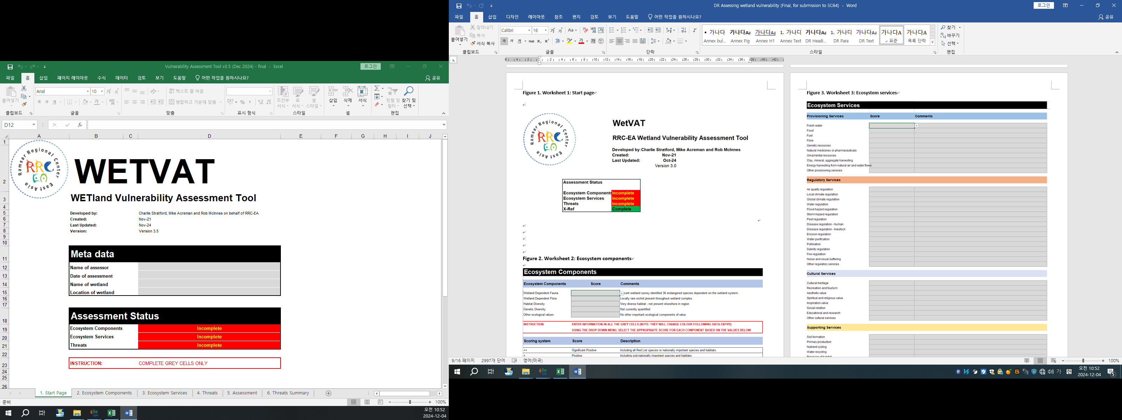

Figure 2. Feuille de calcul 2 : Composantes de l’écosystème (uniquement en anglais)
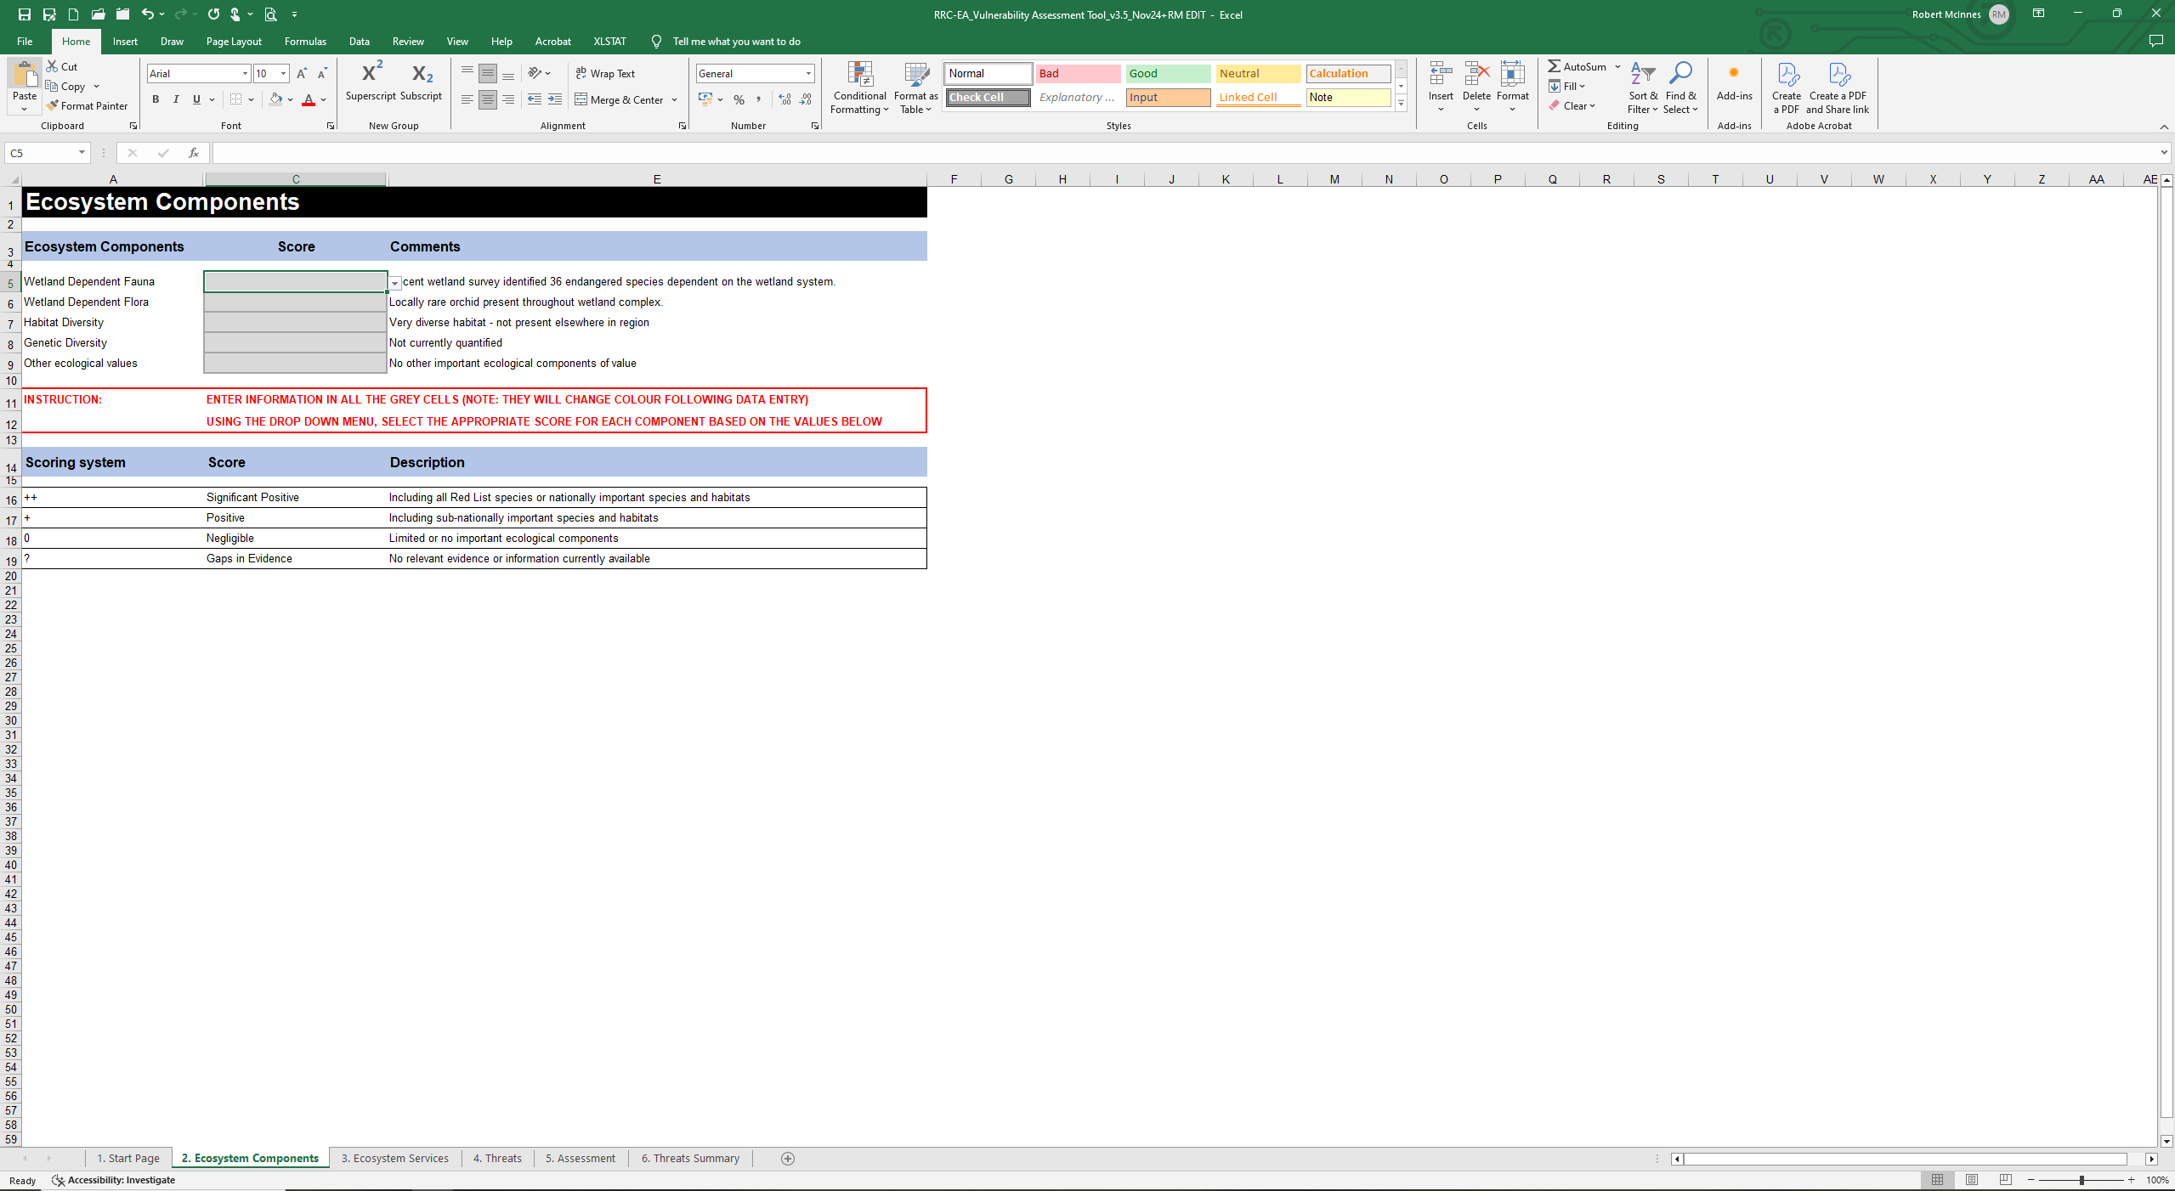

Figure 3. Feuille de calcul 3 : Services écosystémiques (uniquement en anglais)
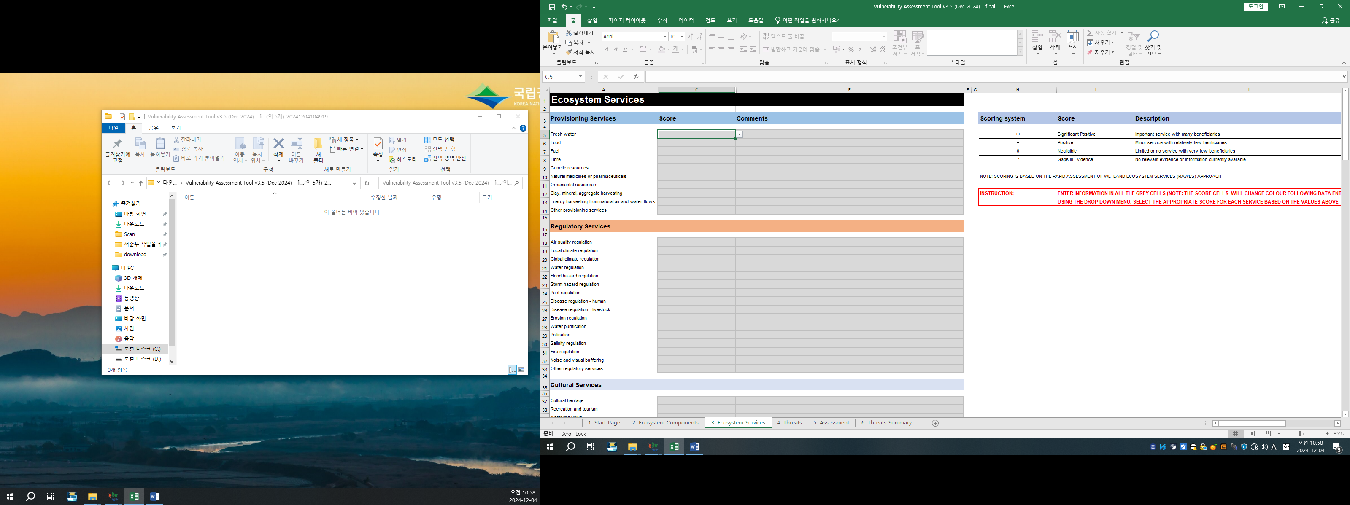
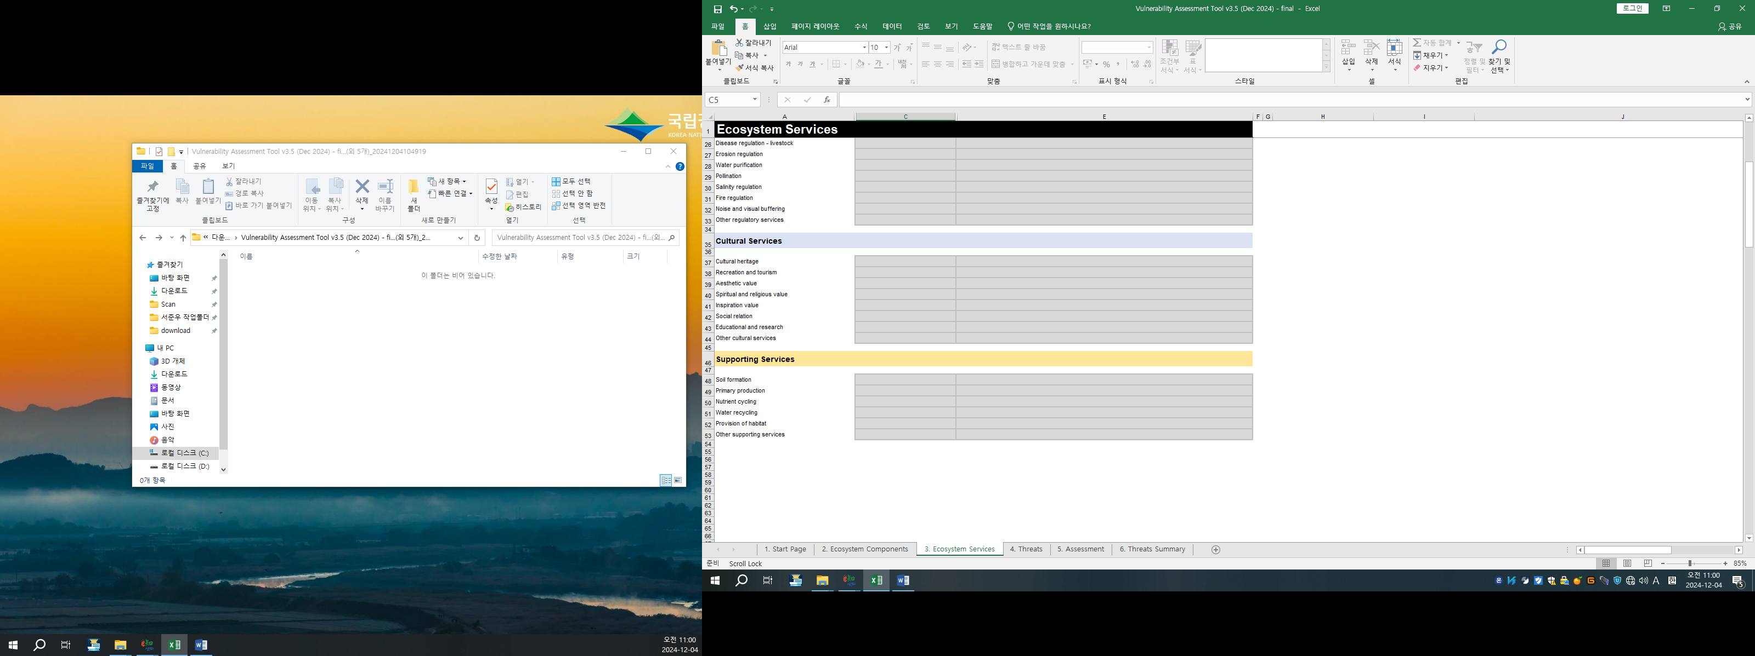
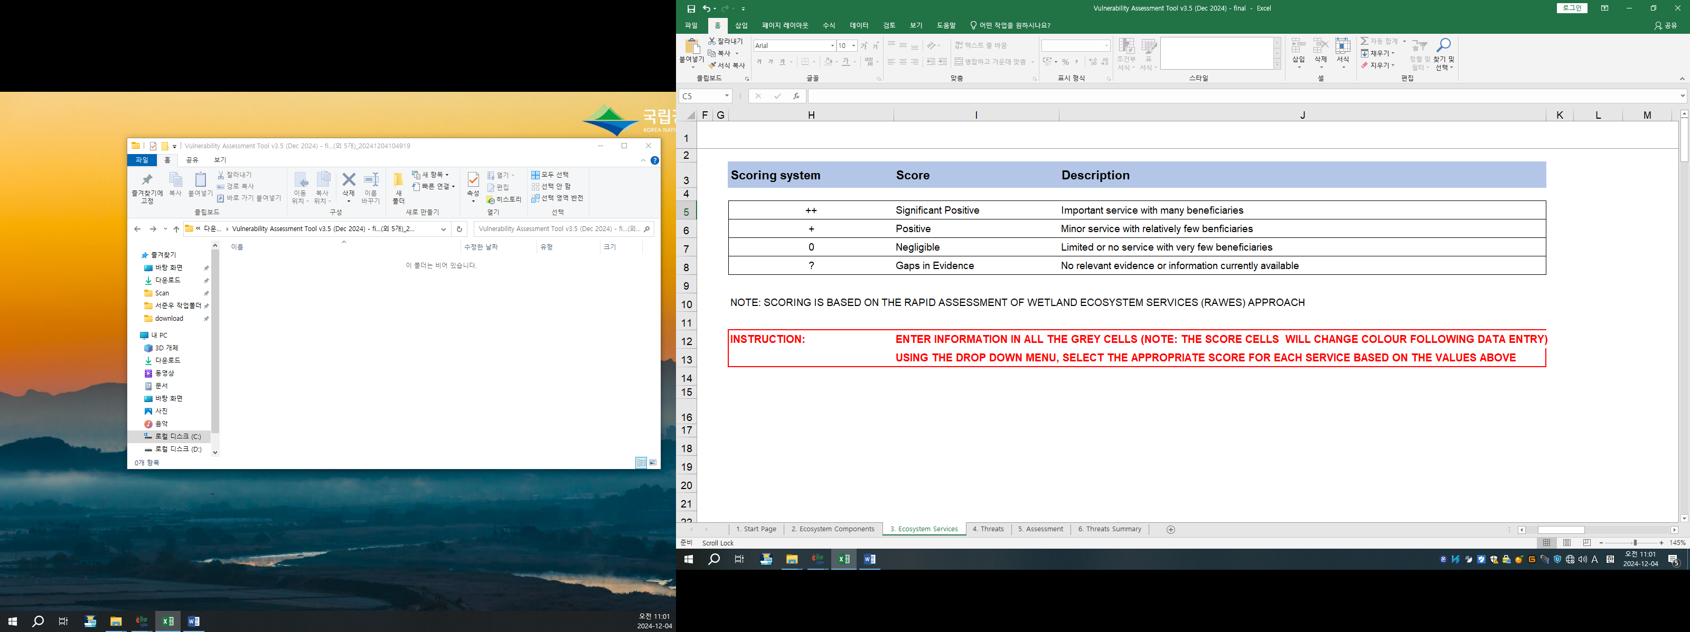
Figure 4. Feuille de calcul 4 : Menaces (uniquement en anglais)
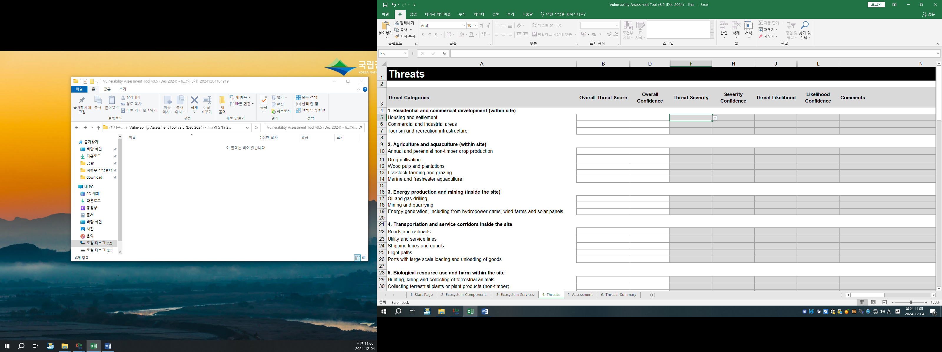
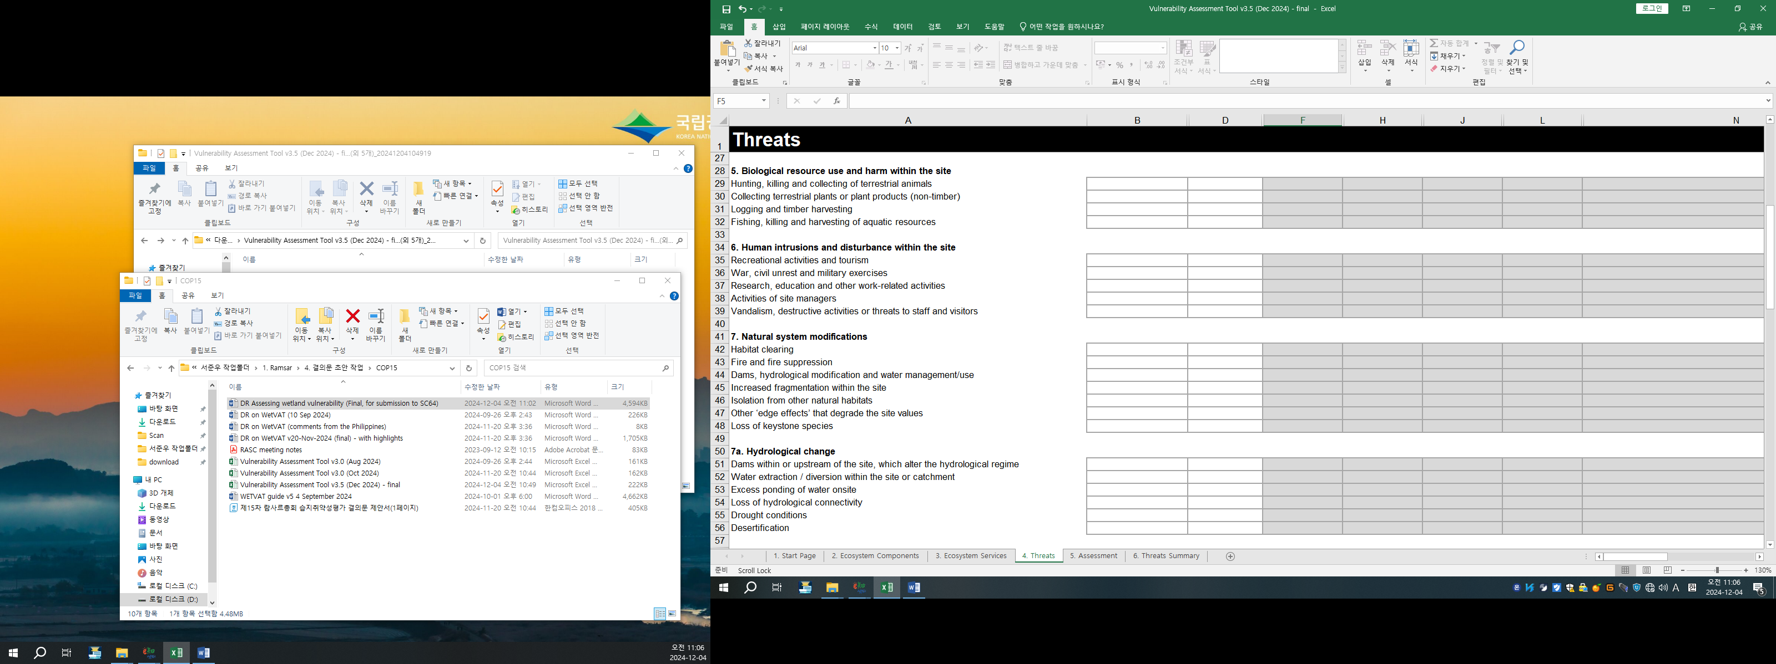
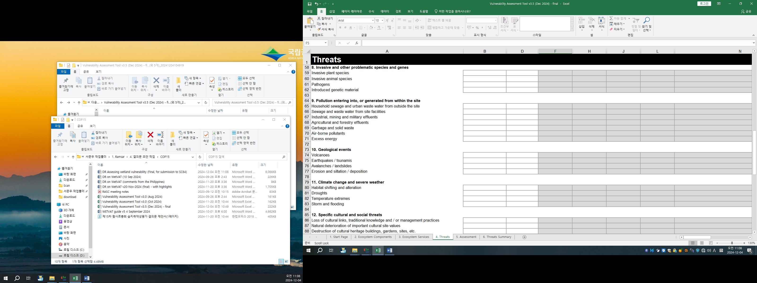
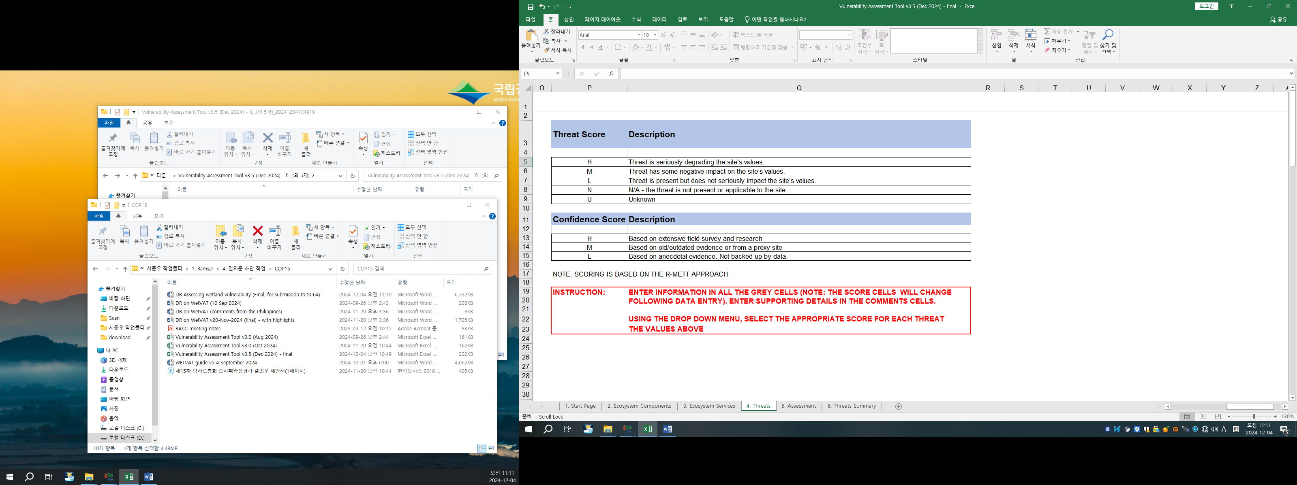
Figure 5. Feuille de calcul 5 : Évaluation (uniquement en anglais)
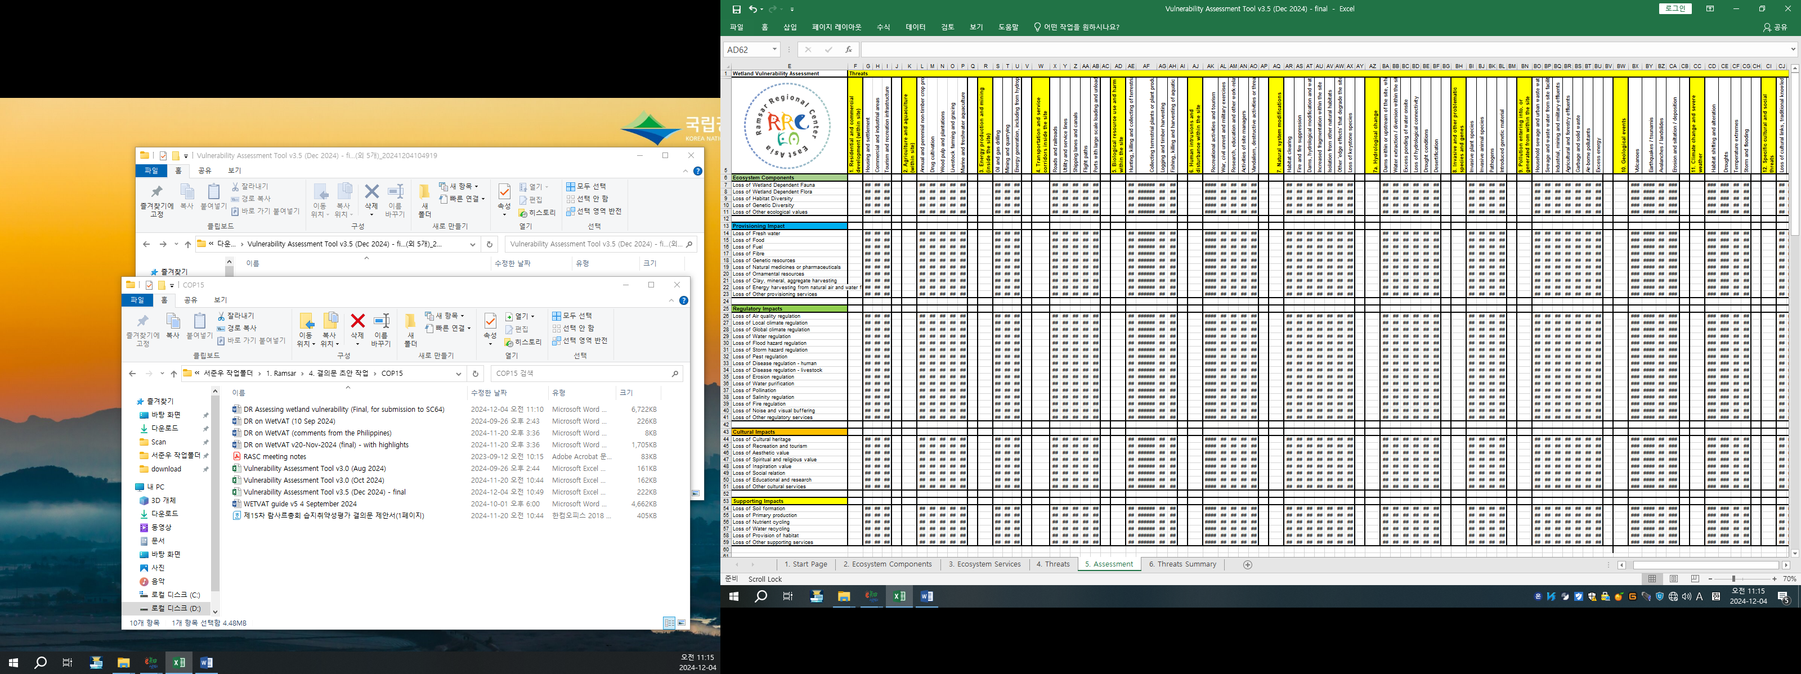

Figure 5. Feuille de calcul 5 : Évaluation (suite) (uniquement en anglais)
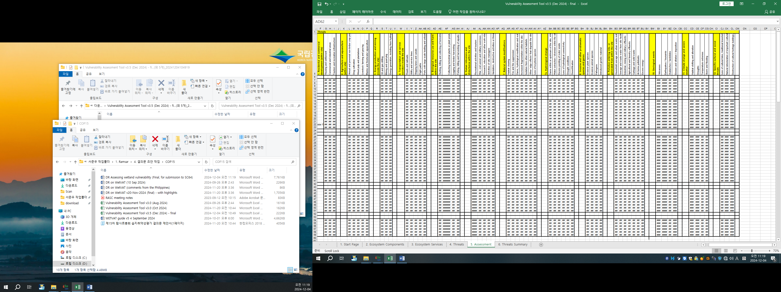

Figure 6. Feuille de calcul 6 : Résumé (uniquement en anglais)
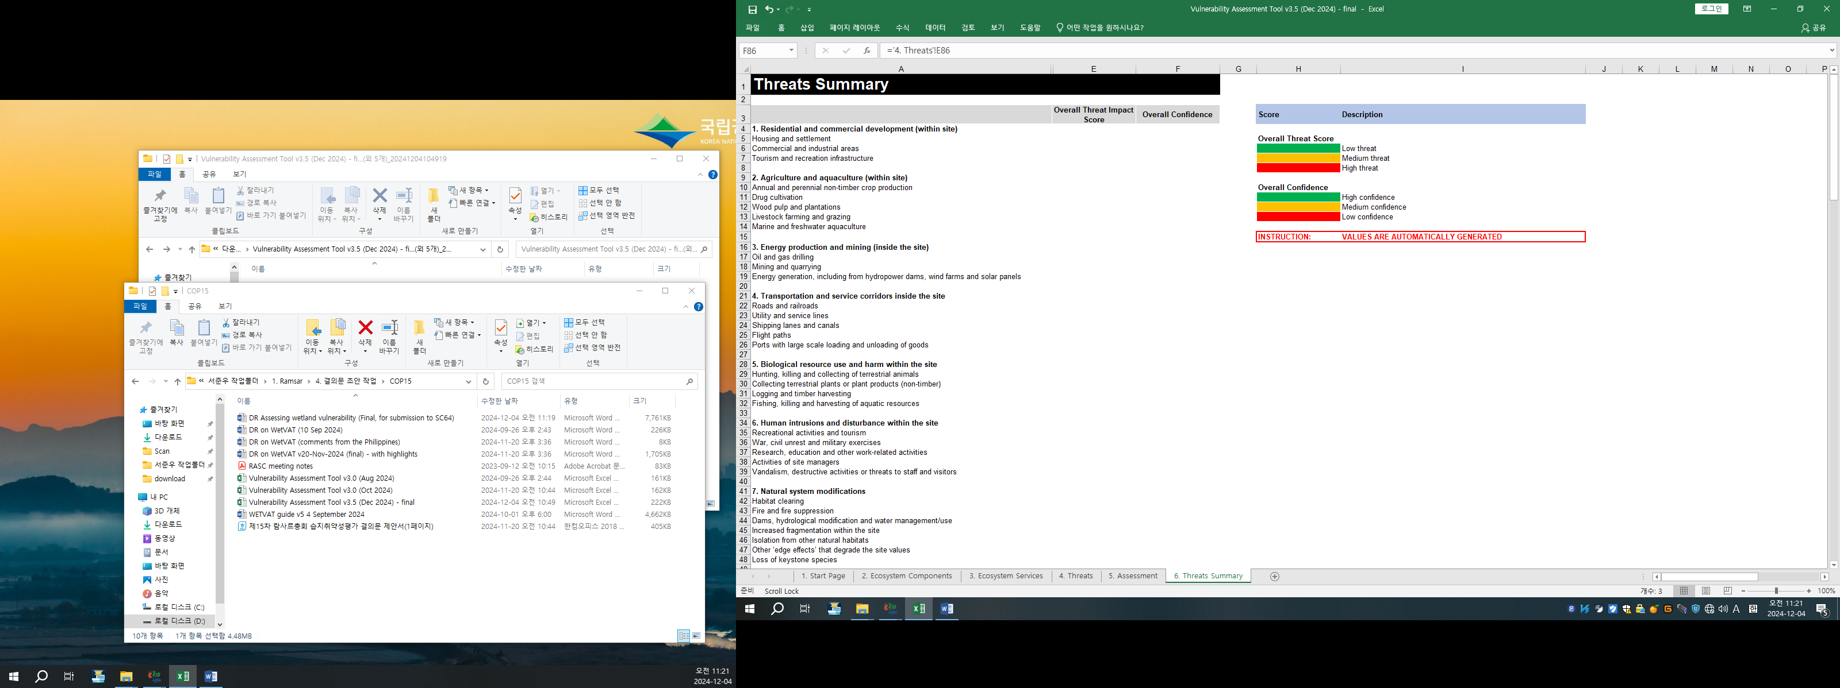
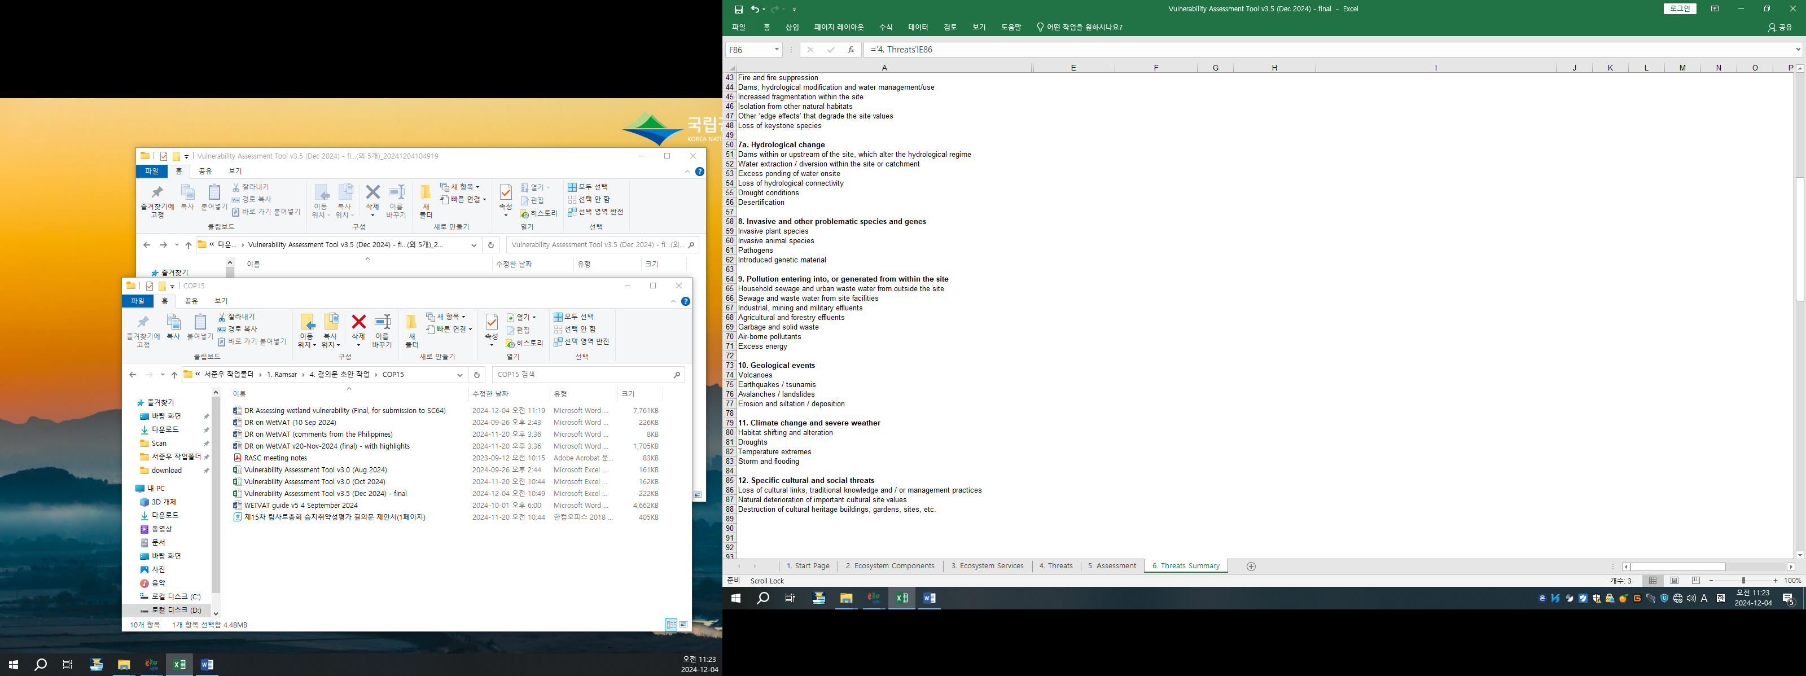

Figure 6. Feuille de calcul 6 : Résumé (suite) (uniquement en anglais)

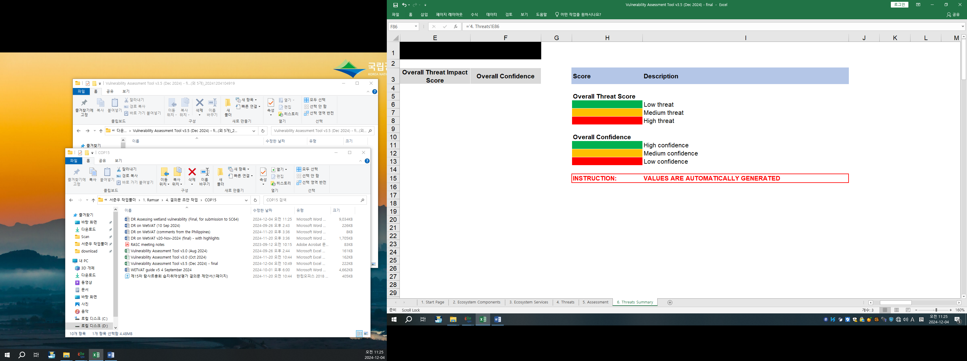

WWF, 2006. Conservation of high-altitude wetlands in the Himalayas. Report of the Fourth Regional Workshop. Capacity building for high altitude wetlands conservation and management. New Delhi, India, 27–29 June 2006.
ICIMOD, 2009. A manual for an inventory of Greater Himalayan wetlands. Kathmandu, Nepal: International Centre for Integrated Mountain Development (ICIMOD).
Stratford, C. J., Acreman, M. C., & Rees, H. G. 2011. A simple method for assessing the vulnerability of wetland ecosystem services. Hydrological Sciences Journal, 56(8), 1485-1500.
Stratford, C.J., Acreman, M.C., Rees, H.G. and Shilpakar, R., 2008. A vulnerability assessment method for wetlands in the Himalayan region. Report to the Asia Pro-Eco Programme of the European Commission.
Résolution XIII.17, Évaluer rapidement les services écosystémiques des zones humides.
Résolution XII.15, Évaluation de l’efficacité de la gestion et de la conservation des Sites Ramsar.
Résolution XIV.16, Intégrer la protection, la conservation, la restauration, l’utilisation durable et la gestion des zones humides dans les stratégies nationales de développement durable.
Gitay, H., Finlayson, C.M. & Davidson, N.C., 2011. A framework for assessing the vulnerability of wetlands to climate change. Gland, Switzerland: Ramsar Convention Secretariat, and Montreal, Canada: Secretariat of the Convention on Biological Diversity, Ramsar Technical Report no. 5 / CBD Technical Series no. 57. ISBN 92-9225-361-1 (print); 92-9225-362-X (web).

